**Şefim Panel Kullanımından Önce Yapılması Gerekenler**

Şefim Panel uygulamamızı kullanabilmek için öncelikli olarak yapmanız gereken işlemler bulunmaktadır. Bunlar sırası ile Master Panel uygulaması ve Vega Integration Api Servis in Merkez uygulamasının Firma serverına kurulması şubede kullanılan bilgisayarlardan SQL Server kurulu olan bilgisayarlara ise Vega Integration Api Servisinin Şube için olanı kurulmalı ve gerekli ayarların yapılması gerekmektedir. Gerekli kurulum ve ayarlar bittikten sonra Vega Master Panel uygulamamız da “**Ayarlar”** kısmında;

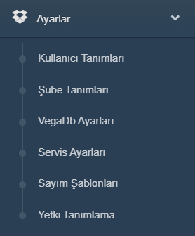

İlk olarak “**Şube Tanımları**” kısmından şubeler tanımlanmalıdır. Daha sonra “**VegaDb Ayarları”** kısmından “Arctos” veri tabanı tanımlanmalıdır. Daha sonra “**Yetki Tanımları**” kısmından tanımlanacak olan kullanıcılara verilecek yetkiler oluşturulmalıdır. Daha sonra “**Kullanıcı Tanımları**” kısmından kullanıcılar, yetkileri, görebilecekleri ve işlem yapabilecekleri şubeler ile Aktif şubesi mutlaka tanımlanmalıdır. Daha sonra Servis ayarları kısmından Vega Şefim veritabanında bulunan tablolarda değişiklik olduğunda bu değişiklikler merkezden şubelere mi yoksa şubeden merkeze mi geleceği ayarlanmalıdır. Burada bulunan kutucuk işaretli ise şubeden merkeze , işaretli değil ise merkezden şubeye veriler gönderilecek demektir. Son olarak “**Sayım Şablonları**” kısmından şubelerden sayım girileceğinde kolaylık olması için sayım şablonları oluşturulmalıdır. Bu işlemler tanımlandıktan sonra aşağıda detaylı şekilde anlatacağımız fiyat gönderimi, şablon fiyat gönderimi reçete kopyalama vb. gibi işlemler yapılabilmektedir.

**Şefim Panel Kullanımı**

1. **Veri Gönderimi:**

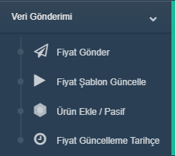

**∙ a. Fiyat Gönder:** Merkez olarak seçilen bir şubenin ürün fiyatlarını değiştirdikten sonra tüm şubelere gönderebileceğiniz veya seçilen şubelerdeki ürünlerin fiyatlarını ayrı ayrı güncelleyerek şubelere gönderebileceğiniz ekrandır.

**∙ b. Fiyat Şablon** **Güncelle:** Merkez olarak seçilen bir şubenin **şablon** fiyatlarını değiştirdikten sonra tüm şubelere gönderebileceğiniz veya seçilen şubelerdeki ürünlerin **şablon** fiyatlarını ayrı ayrı güncelleyerek şubelere gönderebileceğiniz ekrandır.

**∙ c. Ürün Ekle/Pasif:** Reçete ekleme, reçete düzenleme, reçeteleri şubelere kopyalama, yeni ürün ekleme, yeni eklenen veya seçilen ürünleri diğer şubelere kopyalama yapabildiğiniz ekrandır.

**∙ d.** **Fiyat Güncelleme Tarihçe:** Şubelere hangi tarihte, hangi kullanıcı tarafından fiyat güncellemesi yapıldığının gösterildiği ekrandır.

***1.a. Fiyat Gönder:***

İki adet fiyat gönderim metodu bulunmaktadır. İlki merkez şube olarak bir veri tabanı oluşturulur veya bir şube merkez şube olarak belirlenir. Merkez şube olarak belirlenen şube fiyatları değiştirilir ve diğer bütün şubelere gönderilir. Bu yöntem tüm şubeler ve tüm fiyatlar aynı ise uygulanmaktadır. İkinci metot ise şubelerde bulunan ürünler aynı fakat fiyatlar farklı ise uygulanmaktadır. Bu durumda ise ürünleri aynı olan şubeler seçilir “Fiyat Güncelle” butonuna basılır. Daha sonra “Hazırlanan Ürünlere Git” butonuna basıldığında şubeler yan yana gelmekte ve tüm şubelerin fiyatları ayrı ayrı değiştirilebilir şekilde karşımıza çıkmaktadır. Fiyatlar ayrı ayrı değiştirilip şubelere gönderilmektedir.

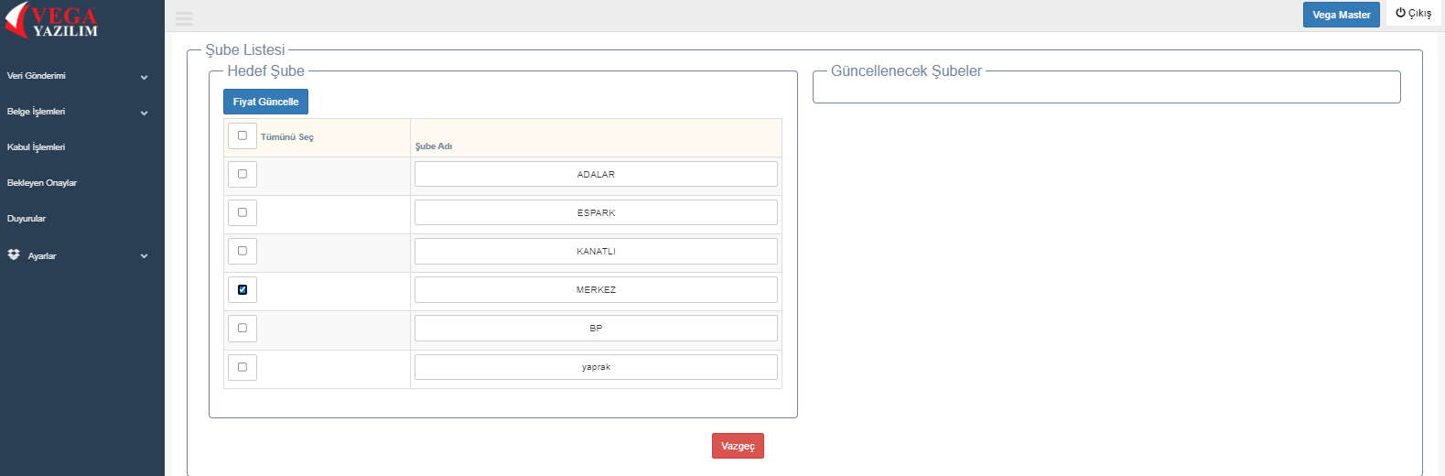

∙ Şubelerin fiyatlarını güncellemek için şube seçildikten sonra “**Fiyat Güncelle**” butonuna tıklanır. Seçilen şube “**Güncellenecek Şubeler**” alanına eklenir. Daha sonra “**Hazırlanan Ürünlere Git**” butonuna tıklanır.

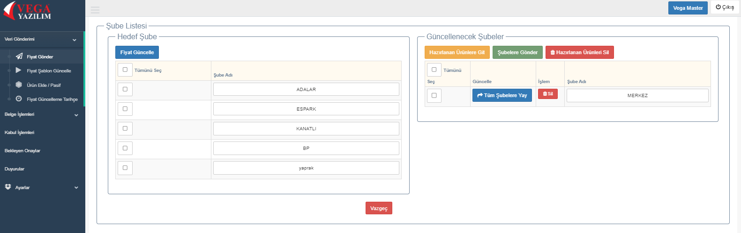

∙ **Hazırlanan Ürünlere Git:** Açılan sayfada seçilen şubeye ait ürünlerin listesi gelmektedir. İstenirse Ürün Grubu Seç kısmından Ürün grubu seçilebilir ve “**Ürün Getir**” butonuna tıklanarak ürünler listelenir. Fiyat değişikliği yapılacak ürünün fiyatını bu ekrandan değiştirebiliriz. İşlem sütununda  işareti var ise bu işaret ürünün seviyesi veya seçeneği olduğu anlamına gelmektedir. Bu butona tıklayarak ürüne ait olan seviyelerin yada seçeneklerin fiatlarını değiştirebiliriz.

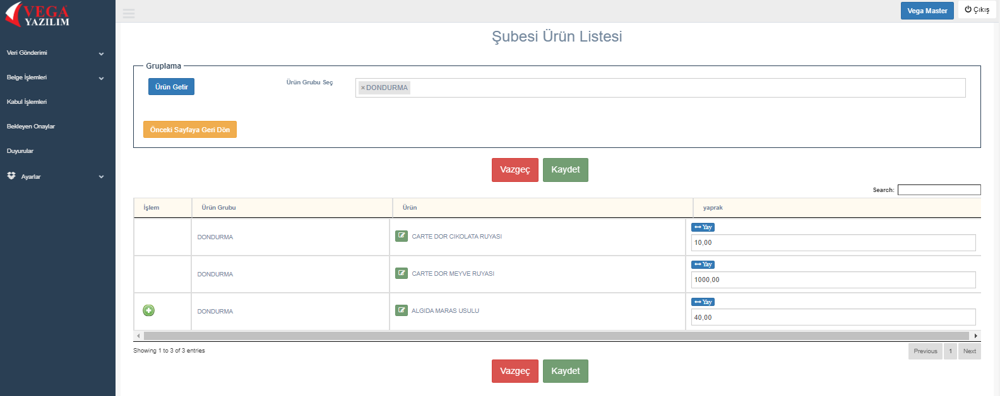

∙ **İşlem Butonu:** Ürün seviyeleri ve seçenekleri görüntülenir. Açılan alanda ürün seviyelerinin fiyatlarında değişiklik yapılarak “**Seçim-2** **Kaydet**” , “**Seçim-1** **Kaydet**” ve “**Seçenekler Kaydet**” butonları ile işlem tamamlanır.

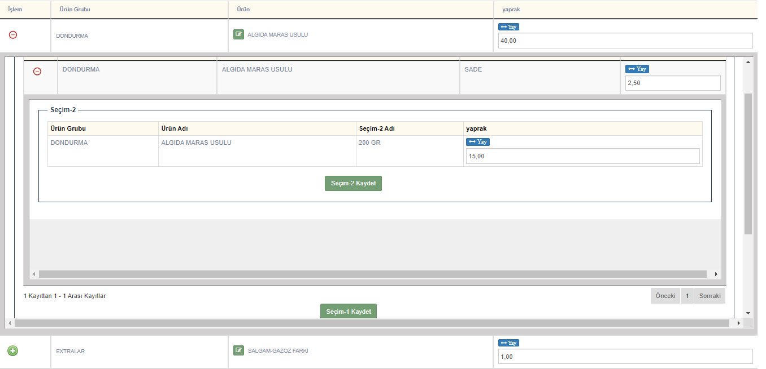

∙ **Yay butonu:** “**Yay**” butonu ile seçili alandaki fiyat diğer şube fiyatlarına otomatik olarak yayılmaktadır. Tüm ürünlerin fiyat değişiklik işlemleri tamamlandıktan sonra “**Kaydet”** butonu ile işlem kaydedilerek “**Önceki Sayfaya Geri Dön”** butonu ile “**Fiyat Gönder”** sayfasına geri dönülür.

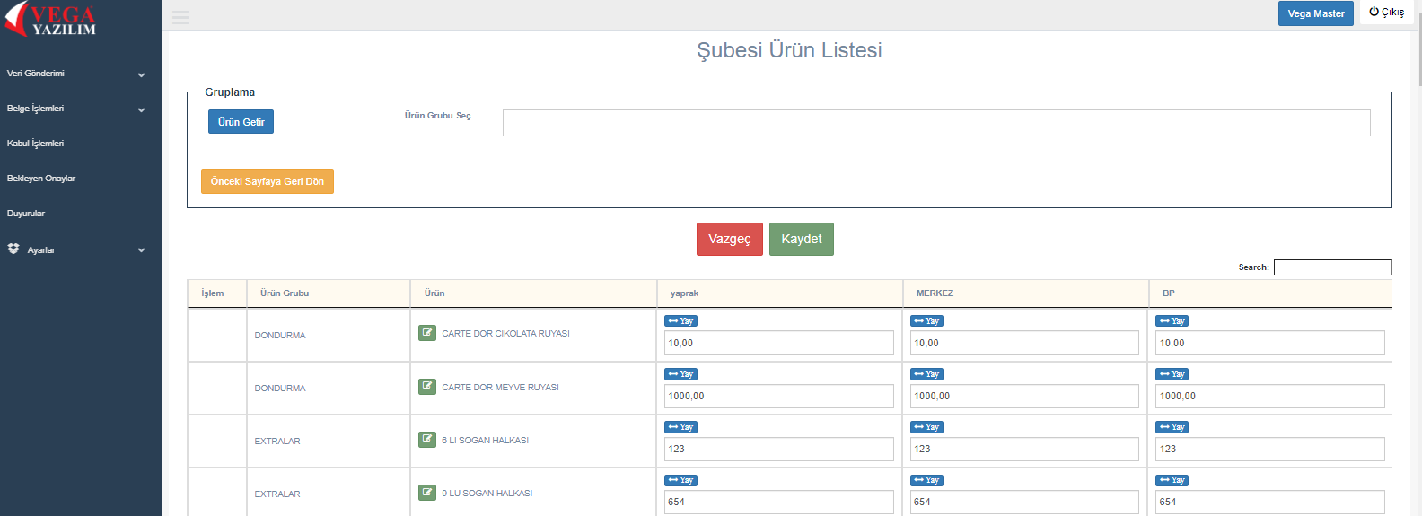

**∙ 2-) Şubelere Gönder:** Güncellenecek Şubeler alanından fiyat güncellemesi yapılacak olan şubelerin seçimi yapıldıktan sonra “**Şubelere Gönder**” butonu ile değiştirilmiş olan fiyatlar şubelere gönderilir.

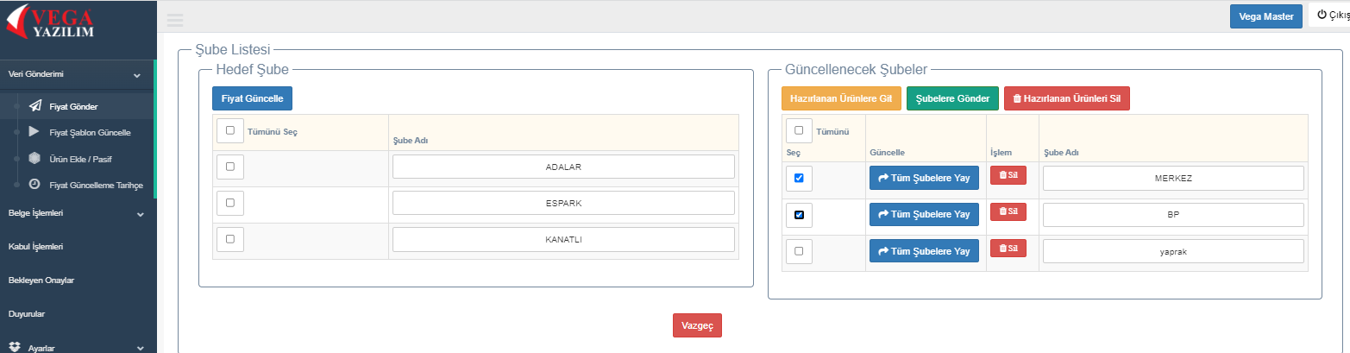

Fiyat güncellemesi yapılan şubeler Güncellenecek Şubeler ekranından da kaybolmaktadır. Fiyat güncellemesi bekleyen şubeler ise Güncellenecek Şubeler kısmında beklemektedir. Bu işlem ikinci metot olan şubelerdeki ürünlerin aynı fakat fiyatların farklı olduğu müşterilerimizde kullanılmaktadır. Böylece istenildiği zaman istenilen şubelerin güncellemesi yapılabilmektedir.

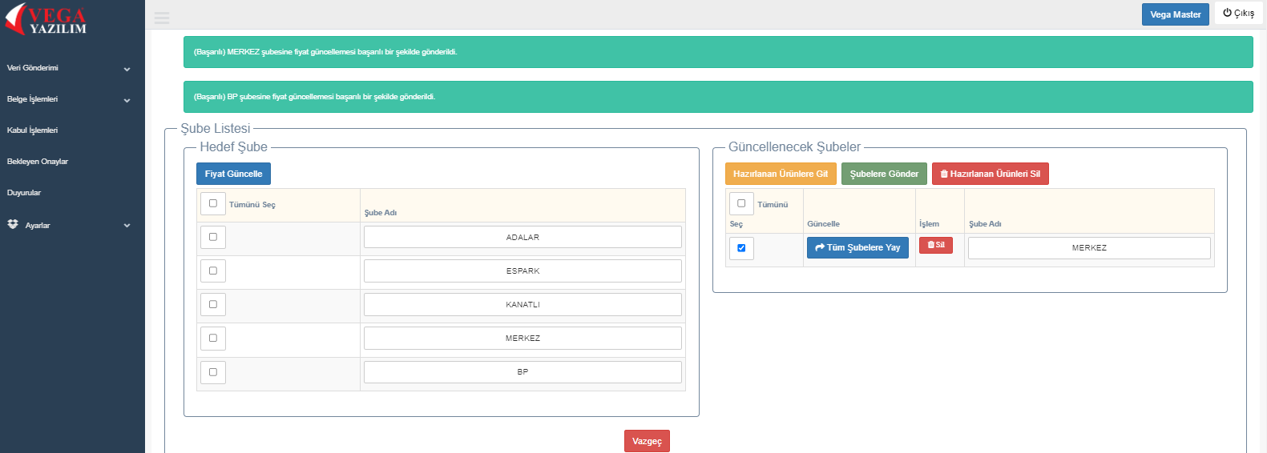

**∙ 3-) Tüm Şubelere Yay:**  Merkez şube olarak seçilen şube ürünlerinin fiyatları değiştirilip kaydedildikten sonra Güncellenecek Şubeler ekranında “**Tüm Şubelere Yay”** butonu ile Merkez şube ürün fiyatlarının gönderileceği şubelerin seçimini yapacağımız ekran açılır. Bu ekrandan fiyatları göndereceğimiz şubeler seçilir ve “**Şubelere Gönder**” butonu tıklanarak bu şubelere ürün fiyat gönderimi sağlanır. Bu işlemden sonra Güncellenecek Şubeler ekranında bulunan Merkez şube seçilir ve buradaki “Şubelere Gönder” butonuna tıklanarak Merkez şube fiyatları da kaydedilmiş olur.

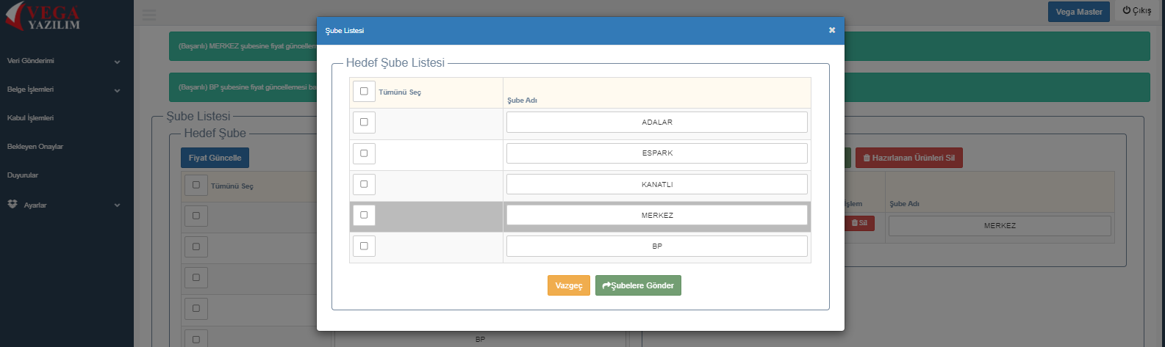

**∙ 4-) Hazırlanan Ürünleri Sil:** Fiyat Güncellemesinden vazgeçilen veya yanlış seçilen şubeler için “**Hazırlanan Ürünleri Sil”** butonu kullanılır. Seçilen şube Güncellenecek Şubeler listesinden çıkartılır.

***1.b. Fiyat Şablon Güncelle:***

Vega Şefim programında tanımlanan şablonların fiyatlarının güncellendiği ekrandır. Bu güncellemenin yapılabilmesi için güncelleme yapılacak olan şubelerde aynı isimde şablon olması ve merkez şubede şablon fiyatlarının tanımlanmış olması gerekmektedir. Bu ekranda da Fiyat değişikliğinde olduğu gibi iki metot ile değişiklik yapılmaktadır. İlki merkez şube belirlenen şube fiyatları değiştirilir ve diğer bütün şubelere gönderilir. Bu yöntem tüm şubeler ve tüm fiyatlar aynı ise uygulanmaktadır. İkinci metot ise şubelerde bulunan ürünler aynı fakat fiyatlar farklı ise uygulanmaktadır. Bu durumda ise ürünleri aynı olan şubeler seçilir “**Şablon Fiyat Güncelle”** butonuna basılır. Daha sonra **“Hazırlanan Ürünlere Git”** butonuna basıldığında şubeler yan yana gelmekte ve tüm şubelerin fiyatları ayrı ayrı değiştirilebilir şekilde karşımıza çıkmaktadır. Fiyatlar ayrı ayrı değiştirilip şubelere gönderilmektedir.

**∙** Şablon fiyatları değiştirilecek olan şubeler (Şablon isimleri aynı olması gerekmektedir) seçildikten sonra “**Şablon Fiyat Güncelle”** butonuna tıklanır ve şubeler, “**Güncellenecek Şubeler”** alanına aktarılır.

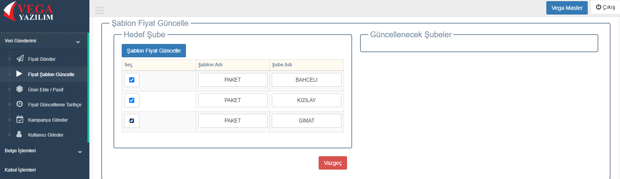

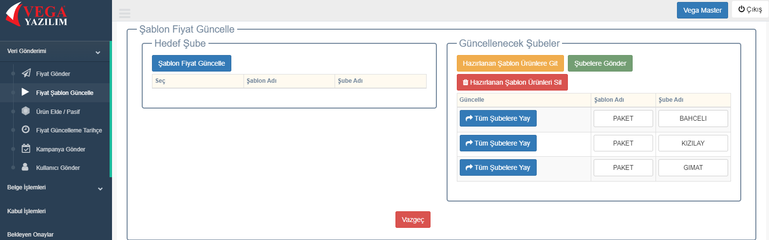

∙ **Hazırlanan Ürünlere Git:** Açılan sayfada seçilen şubeye ait ürünlerin listesi gelmektedir. İstenirse Ürün Grubu Seç kısmından Ürün grubu seçilebilir ve “**Ürün Getir**” butonuna tıklanarak ürünler listelenir. Fiyat değişikliği yapılacak ürünün fiyatını bu ekrandan değiştirebiliriz. İşlem sütununda  işareti var ise bu işaret ürünün seviyesi veya seçeneği olduğu anlamına gelmektedir. Bu butona tıklayarak ürüne ait olan seviyelerin yada seçeneklerin fiatlarını değiştirebiliriz.

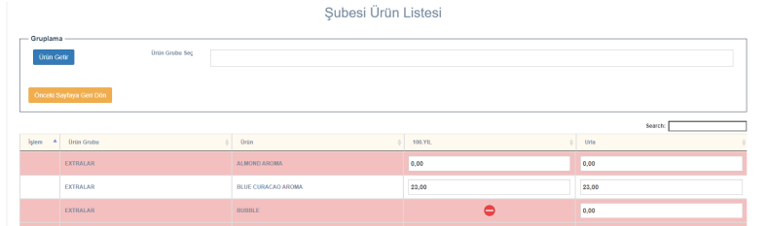

∙ Şubelerden içerisinde fiyatı değiştirilecek olan ürün yok ise veya ilgili ürünün o şubede şablon fiyatı yok ise yukarıdaki gibi  simgesi ile ürünün veya fiyatının olmadığı gösterilir.

∙ Şablon fiyatları güncellendikten sonra sayfanın altında bulunan “**Kaydet”** butonu ile değişiklikler kaydedilir.

1. **Şubelere Gönder:** Güncellenecek Şubeler alanından şablon fiyatlarının güncellemesi yapılacak olan şubelerin seçimi yapıldıktan sonra “**Şubelere Gönder**” butonu ile değiştirilmiş olan şablon fiyatları şubelere gönderilir.
2. **Tüm Şubelere Yay:**  Merkez şube olarak seçilen şube ürünlerinin şablon fiyatları değiştirilip kaydedildikten sonra Güncellenecek Şubeler ekranında “**Tüm Şubelere Yay”** butonu ile Merkez şube ürün şablon fiyatlarının gönderileceği şubelerin seçimini yapacağımız ekran açılır. Bu ekrandan fiyatları göndereceğimiz şubeler seçilir ve “**Şubelere Gönder**” butonu tıklanarak bu şubelere ürün şablon fiyat gönderimi sağlanır. Bu işlemden sonra Güncellenecek Şubeler ekranında bulunan Merkez şube seçilir ve buradaki “Şubelere Gönder” butonuna tıklanarak Merkez şube şablon fiyatları da kaydedilmiş olur.
3. **Hazırlanan Şablon Ürünleri Sil:** Yapılan değişiklikleri siler.
   1. ***Ürün Ekle/Pasif:***

Seçilen şubelerdeki ürünlerin listelendiği, reçete ekleme ve düzenleme yapıldığı, seçilen ürünlerin diğer şubelere kopyalanabildiği ve tüm reçetelerin diğer şubelere kopyalanabildiği ekrandır. Ürünün reçetesi yok ise görseldeki gibi “” işareti ile gösterilir.

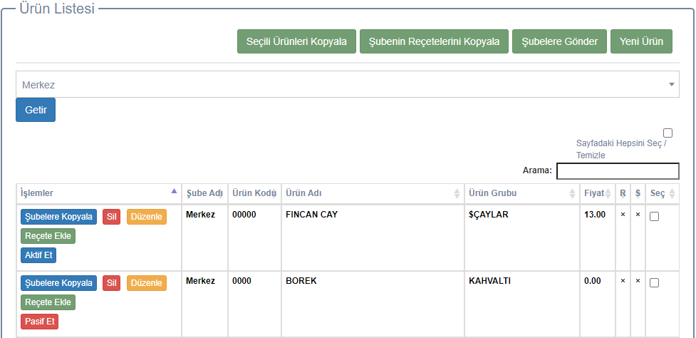

***2 3 4 5***

***1***

Ürünün reçetesi var ise “” işareti ile gösterilir.

1. **Getir Butonu:** Seçilen şubenin ürünleri listelenir.
2. **Seçili Ürünleri Kopyala:** Seç kısmında bulunan kutucukları seçtikten sonra bu butona tıklanırsa “**Şubedeki Ürünleri Şubelere Kopyala**” penceresi açılır. Bu pencerede Şubeler kısmından hangi şubeleri seçer ve aşağıda bulunan “**Kaydet”** butonuna tıklarsak daha önce işaretlemiş olduğumuz ürünler (Reçeteleri hariç) şubeler kısmında seçmiş olduğumuz şubelere kopyalanmak üzere hazırlanmış demektir.

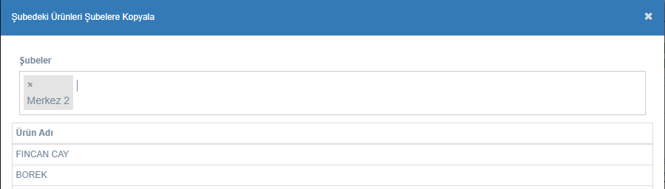



1. **Şubenin Reçetelerini Kopyala:** Şubenin **tüm** reçetelerini seçilen şubelere kopyalar. “**Kaydet”** butonu ile işlem tamamlanır.
2. **Şubelere Gönder:** Kopyalanacak ürünler seçildikten ve kopyalanacağı şubelerde seçildikten sonra veyahut “**Şubenin Reçetelerini Kopyala**” dedikten ve reçete kopyalanacak şubeler seçildikten sonra mutlaka “**Şubelere Gönder**” yapılarak işlem tamamlanmalıdır.
3. **Yeni Ürün:** Tıklandığında “**Ürün Ekle”** penceresi açılır. Doldurulması gereken alanlar;

**Ürün Seviye Alanları:**

∙ Şefim programında bulunan seviye tanıları ile aynı alandır.

∙ **1. Seviye:** 1. Kırılım diyebiliriz. Bir ürünün varsa 1. Kırılımını tanımlamak için kullanılır.

∙ **2. Seviye:** 2. Kırılım diyebiliriz. 1. seviyede tanımlanan ürünlerin varsa ikinci bir kırılımını tanımladığımız kısımdır. Bu kısım 1. Seviyeye bağlı kırılımdır.

**Seçenekler Alanı:** Hem ürünün içerisine eklenebilecek malzemeler için hem menü oluşturmak için hem de not olarak kullanılan alandır.

**Kategori Alanı:** Ürün seçeneklerini kategorize ettiğimiz ve seçeneklerden hangisinden en az veya en çok ne kadar seçilebileceğini belirlediğimiz alandır.

İlgili alanlar doldurulduktan sonra “**Kaydet”** butonu ile ürün ekleme işlemi tamamlanır.

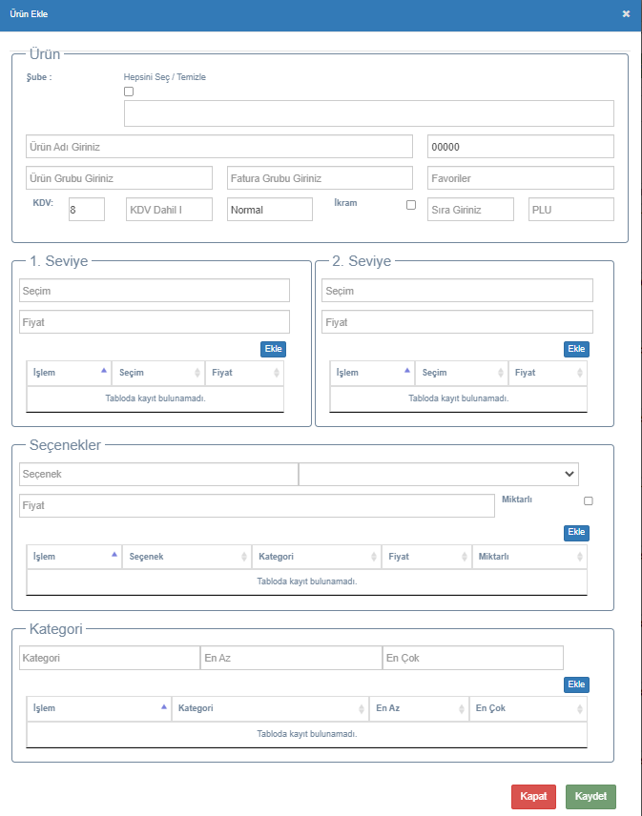

1. **Şubelere Kopyala:** Ürünü seçilen şubelere kopyalar. “**Kaydet”** butonu ile işlem tamamlanır.

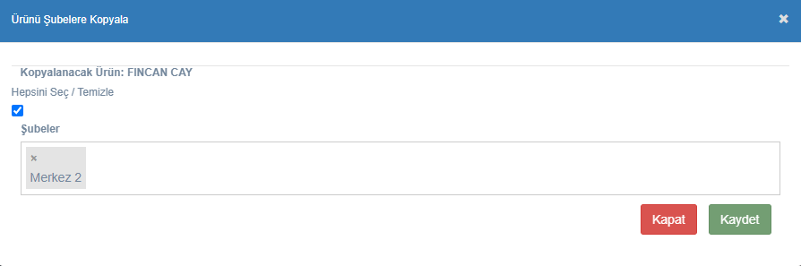

1. **Sil:** Seçilen ürünü siler. Ekrana, “Seçilen ürünü silmek istiyor musunuz ?” onay ekranı açılır.
2. **Düzenle:** Seçilen ürün için düzenleme ekranı açılır. (Ürün Ekle penceresi ile aynıdır.)
3. **Reçete Ekle:** Seçili ürüne reçete ekleme ekranı açılır.

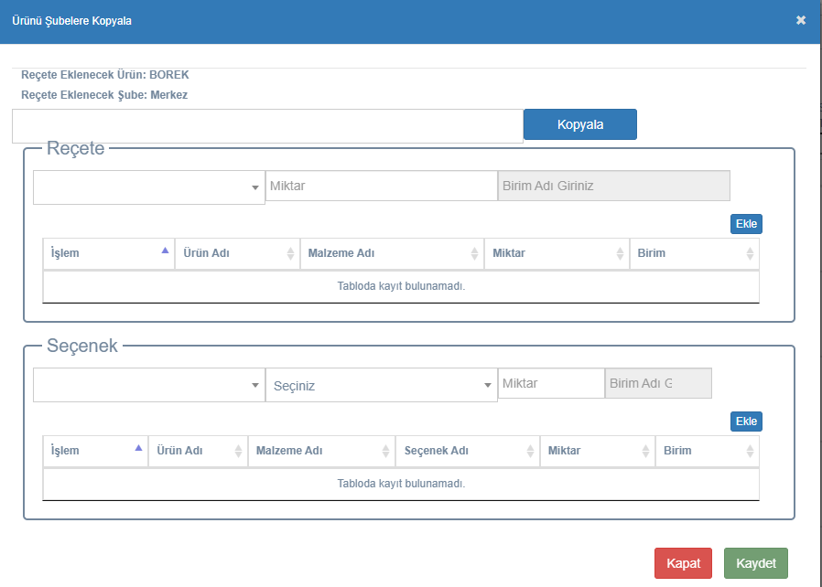 “**Arctos”** programımızda tanımlanan hammaddeler seçilir, miktar girildikten sonra “**Ekle** “butonuna tıklanarak reçete oluşturulur. Bu ekranda seviyeler yani kırılımlar “**Kopyala**” butonunun yan tarafında bulunan boş kutucuğa basılarak seçilmekte ve reçeteleri girilmektedir.

“**Seçenek”** alanı ürüne tanımlanmış olan seçeneklere ait reçetelerin tanımlandığı alandır. Ürün seçildikten sonra **Arctos** programında belirlenen hammaddeler ve “**Şefim”** programında gelen seçenek adı seçilir. “**Ekle**” butonu ile seçeneğin reçetesine eklenir.

“**Kaydet”** butonu ile işlem tamamlanır.

* 1. ***Fiyat Güncelleme Tarihçe***

Ürünlere hangi şubelerde, hangi tarihlerde, hangi kullanıcı tarafından fiyat değişikliği yapıldığının gösterildiği ekrandır. 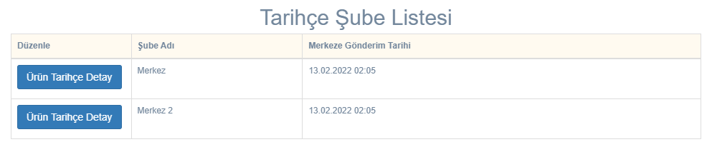 **Ürün Tarihçe Detay Butonu:** İlgili şubede fiyat değişikliği yapılan ürünler listelenir.

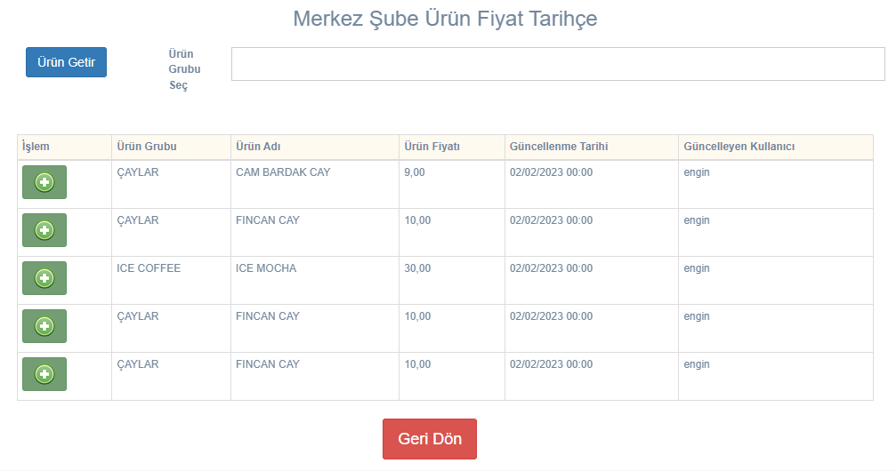

“**Ürün Fiyatı**”, “**Güncelleme Tarihi**” ve “**Güncelleyen Kullanıcı**” bilgileri görüntülenir.

***“******”*** Butonuna tıklanarak, ürün alt seçeneklerine ait fiyat bilgileri listelenir.

1. **Belge İşlemler**

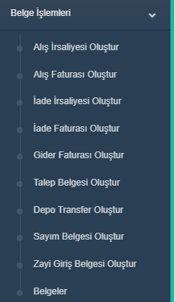

● Fatura, irsaliye ve belgelerin oluşturulduğu menüdür.

* 1. ***Alış İrsaliyesi Oluştur:***

∙ Alış irsaliyesi oluşturmak için öncelikle cari seçimi yapılır. Alt kartı olan carilerde alt kart seçimi yapmak zorunludur. 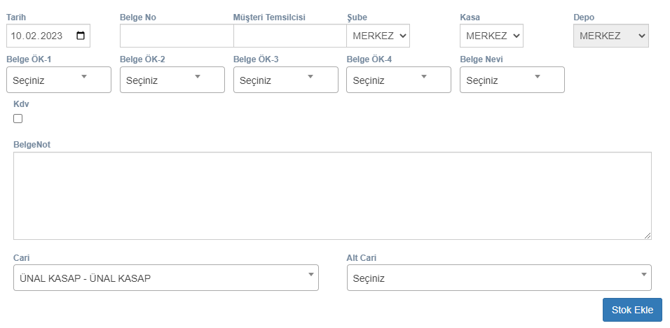*(Alış İrsaliyesi, Alış Faturası, İade İrsaliyesi, İade Faturası, Gider Faturası hepsinde aynı görseller ve aynı sistem kullanılmaktadır.)*

∙ “**Stok Ekle”** butonu ile istenen stok eklenir ve ilgili alanlar doldurulur. 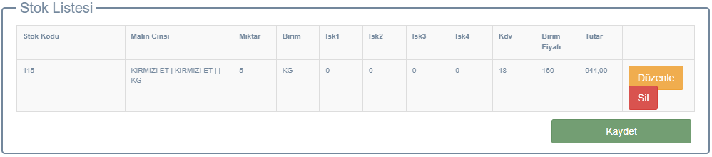

*(Alış İrsaliyesi, Alış Faturası, İade İrsaliyesi, İade Faturası, Gider Faturası hepsinde aynı görseller ve aynı sistem kullanılmaktadır.)*

∙ “**Kaydet”** butonu ile işlem tamamlanır. Oluşturulan belge, “**Belgeler”** sayfasında görüntülenir, onay durumu “**Onay Bekliyor”** olur. Yetkili kişinin onayından sonra belge durumu “**Onaylandı”** olur ve **Arctos’**a işlenir.

* 1. ***Alış Faturası Oluştur***

∙ Alış Faturası oluşturmak için öncelikle cari seçimi yapılır. Alt kartı olan carilerde, alt kart seçimi yapmak zorunludur.

∙ “**Stok Ekle”** butonu ile istenen stok eklendikten ve ilgili alanlar doldurulduktan sonra “**Kaydet”** butonu ile işlem tamamlanır. Oluşturulan belge, “**Belgeler”** sayfasında görüntülenir, onay durumu “**Onay Bekliyor”** olur. Yetkili kişinin onayından sonra belge durumu “**Onaylandı”** olur ve **Arctos**’a işlenir.

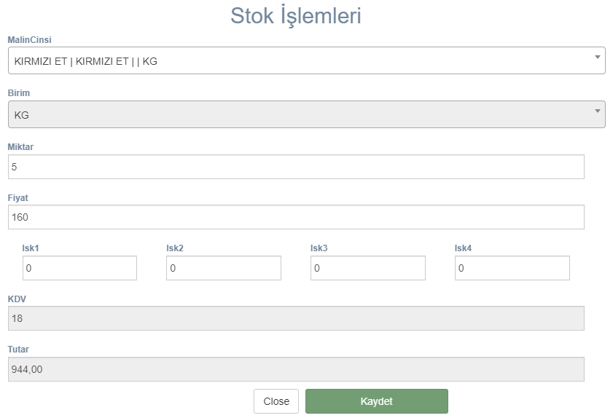

*(Alış İrsaliyesi, Alış Faturası, İade İrsaliyesi, İade Faturası, Gider Faturası hepsinde aynı görseller ve aynı sistem kullanılmaktadır.)*

* 1. ***İade İrsaliyesi Oluştur***

∙ İade İrsaliyesi oluşturmak için öncelikle cari seçimi yapılır. Alt kartı olan carilerde, alt kart seçimi yapmak zorunludur.

∙ “**Stok Ekle”** butonu ile istenen stok eklendikten ve ilgili alanlar doldurulduktan sonra “**Kaydet”** butonu ile işlem tamamlanır. Oluşturulan belge, “**Belgeler”** sayfasında görüntülenir, onay durumu “**Onay Bekliyor”** olur. Yetkili kişinin onayından sonra belge durumu “**Onaylandı”** olur ve **Arctos’**a işlenir.

* 1. ***İade Faturası Oluştur***

∙ İade Faturası oluşturmak için öncelikle cari seçimi yapılır. Alt kartı olan carilerde, alt kart seçimi yapmak zorunludur.

∙ “**Stok Ekle”** butonu ile istenen stok eklendikten ve ilgili alanlar doldurulduktan sonra “**Kaydet”** butonu ile işlem tamamlanır. Oluşturulan belge, “**Belgeler”** sayfasında görüntülenir, onay durumu “**Onay Bekliyor”** olur. Yetkili kişinin onayından sonra belge durumu “**Onaylandı”** olur ve **Arctos**’a işlenir.

* 1. ***Gider Faturası Oluştur***

∙ Gider Faturası oluşturmak için öncelikle cari seçimi yapılır. Alt kartı olan carilerde, alt kart seçimi yapmak zorunludur.

∙ “**Stok Ekle”** butonu ile istenen stok eklendikten ve ilgili alanlar doldurulduktan sonra “**Kaydet”** butonu ile işlem tamamlanır. Oluşturulan belge, “**Belgeler”** sayfasında görüntülenir, onay durumu “**Onay Bekliyor”** olur. Yetkili kişinin onayından sonra belge durumu “**Onaylandı”** olur ve **Arctos’**a işlenir.

∙ **Gider Faturasında** stok eklerken, listede **Arctos’**da sadece stok tipi “**Hizmet**” olan stok kartları listelenir.

* 1. ***Talep Belgesi Oluştur***

Talep belgesi oluşturulurken fiyat alanına hangi fiyatın gelmesini istiyorsanız **Arctos’**da, **zimmet carisinde** o fiyatı seçmelisiniz.



Talep belgesindeki Depo, Şube tanımlarında tanımlanan “**Vega Depo”**, Cari alanı ise “**Zimmet Carisi**“ alanlarından otomatik olarak gelmektedir.

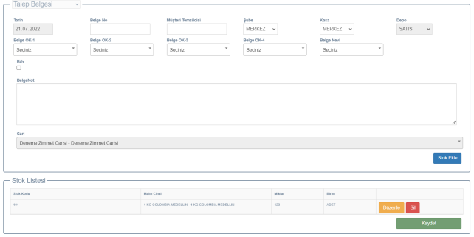

∙ “**Stok Ekle”** butonu ile ilgili stoklar seçilir.

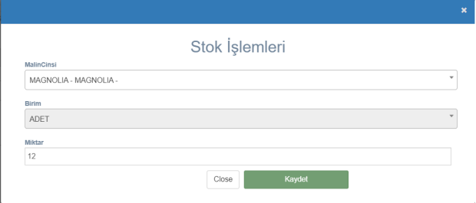

∙ “**Kaydet”** butonu ile “**Stok Listesi”** ekranına ilgili stok gelir.

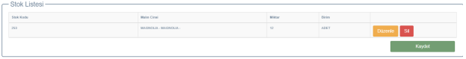

∙ **Düzenle**: Stok miktarında değişiklik yapılmak istendiğinde kullanılır.

∙ **Sil**: Seçilen stoğu siler.

İlgili alanlar doldurularak stoklar girildikten sonra “**Kaydet”** butonu ile işlem tamamlanır. Oluşturulan belge, “**Belgeler”** sayfasında görüntülenir, onay durumu “**Onay Bekliyor”** olur. Yetkili kişinin onayından sonra belge durumu “**Onaylandı”** olur ve **Arctos**’a işlenir.

* 1. ***Depo Transfer Oluştur***

Şubeler arası transfer için kullanılır. Transfer edilecek depo seçimi yapıldıktan sonra ürün göndermek istenen şube seçilir.



Depo transfer belgesi oluşturulurken fiyat alanına hangi fiyatın gelmesini istiyorsanız **Arctos**’da, zimmet carisinde o fiyatı seçmelisiniz.

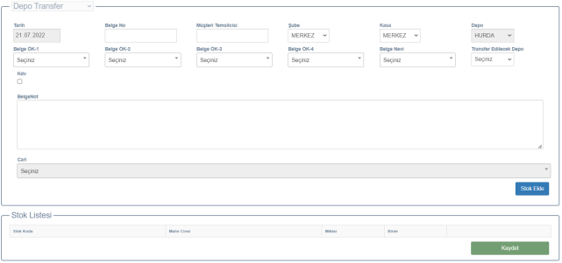

**Stok Ekle** butonu ile gönderilmek istenen ürün seçildikten ve miktarı girildikten sonra **Kaydet** butonu ile ürün, “**Stok Listesi**” içerisine eklenir.

İlgili yerler doldurulduktan sonra “**Kaydet”** butonu ile işlem tamamlanır. Oluşturulan belge, “**Belgeler**“ sayfasında görüntülenir, onay durumu “**Onay Bekliyor”** olur. Yetkili kişinin onayından sonra belge durumu “**Onaylandı**” olur ve **Arctos**’a “DepoGönderim” işlenir.

Belge onaylandıktan sonra transfer edileceği depoda, tanımlı kullanıcı tarafından “**Kabul İşlemleri”** sayfasından kabul edilerek **Arctos**’a “DepoKabul” olarak işlenir.



Deposuna kabul işlemi yapacak olan kullanıcı “**Kabul İşlemleri**” ekranından “**Düzenle**” seçeneğine tıklayarak deposuna kabul edeceği ürünleri görüp düzenleme yapabilir ve “**Kaydet ve Onayla**” butonu ile işlemi tamamlar.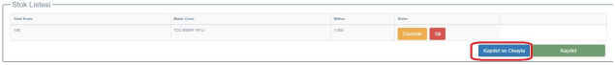

* 1. ***Sayım Belgesi Oluştur***

**Şablon** alanında seçeceğimiz seçenekleri **Ayarlar - Sayım Şablonları** ekranında tanımlarız. Kullanıcı ekranda şablon seçtiği zaman, ürünler “**Stok Listesi**“ alanına otomatik olarak gelir. 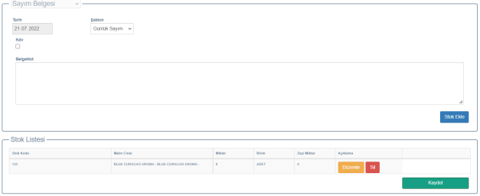Kullanıcı elindeki sayıları, “**Düzenle**“ butonu ile miktar alanına yazar, eğer elinde zayi olan ürün var ise “**Zayi Miktar**“ alanına girdikten sonra “**Kaydet**“ butonu ile işlemi tamamlar.

* 1. ***Zayi Giriş Belgesi Oluştur***

**Şablon** alanında seçeceğimiz seçenekleri **Ayarlar - Sayım Şablonları** ekranında tanımlarız. Kullanıcı ekranda şablon seçtiği zaman, ürünler “**Stok Listesi**“ alanına otomatik olarak gelir. 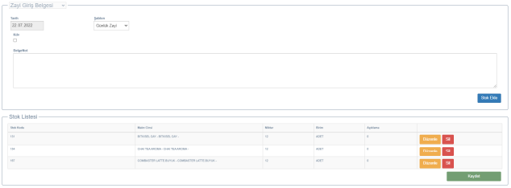Kullanıcı eklemek istediği ürünü “**Stok Ekle**“ butonu ile ekler ve “**Kaydet**“ butonu ile işlemi tamamlar. Oluşan belge “**Belgeler”** ekranında “**ZayiGirişBelgesi**“ olarak gözükür. Yetkili personelin onayından sonra belge durumu “**Onaylandı**“ olur ve belge **Arctos**’a kaydedilir.

* 1. ***Belgeler***

Kullanıcıların oluşturduğu belgelerin onay durumlarını görüntülediği, düzenleme ve silme işlemi yapabildikleri ekrandır.

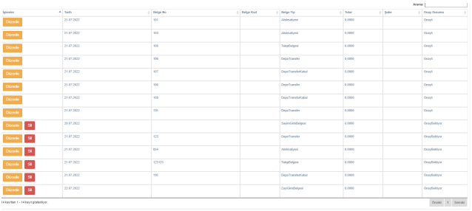Kullanıcı belge “**Onaylanmadı**“ ise miktarında düzenleme yapabilir veya silebilir.

Ancak belge onay durumu “**Onaylandı**“ olduğunda kullanıcı belgede herhangi bir değişiklik yapamaz.

Yukarıdaki alandan filtreleme yapılarak arama yapılabilir.

1. **Kabul İşlemleri**

Depolar arası transfer kabul işlemleri için kullanılan ekrandır. Deposuna kabul yapacak olan kullanıcı “**Düzenle**“ butonu ile deposuna gelen ürün adetini görür ve “**Kaydet ve Onayla**“ butonu ile ürünü kabul eder. 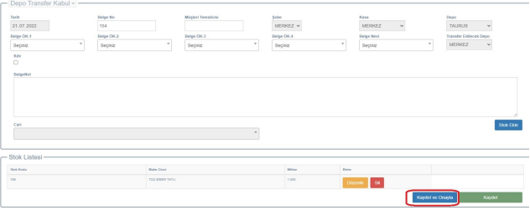 Onaylandıktan sonra “**Belgeler**“ ekranında “**Depo Trasfer Kabul** belgesi olarak görülür ve **Arctos**‘a aktarılır.

1. **Bekleyen Onaylar:**

Kullanıcının belgeleri, onayladığı, ret ettiği veya düzenlediği ekrandır.

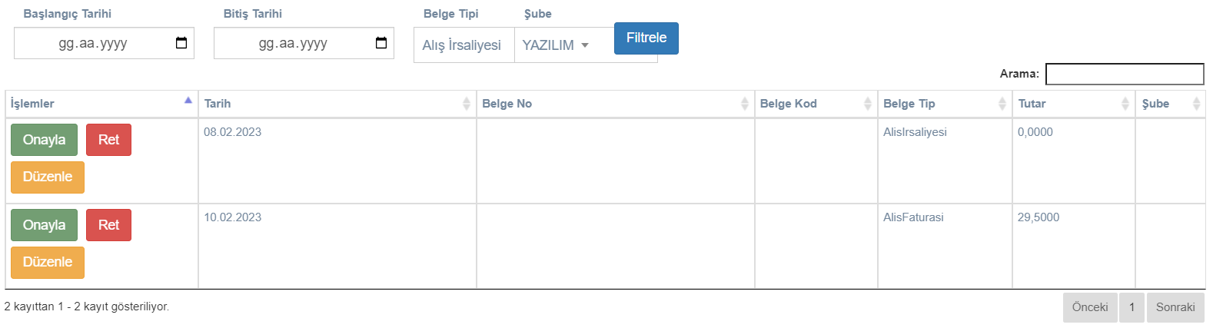

Ekranın üstünde bulunan filtreleme alanı ile istenen belgeler veya tarihler seçilebilir. Belge onaylandıktan sonra “**Onaylı”** olur ve belge üzerinde bir **değişiklik yapılamaz.**

1. **İcmal:**

İcmal, kasiyer olarak görevli personelin mesai bitiminde kasasında toplam ne kadar nakit, kredi kartı, online, yemek çeki ve açık hesaba atılmış tutar olduğunu girebildiği ve yetkili kişinin (firma sahibi veya onun yetki verdiği bir personelin) girilen tutarlar ile Vega Şefim programımızdan gelen verileri karşılaştırarak ne kadar fark olduğunu görebildiği alandır.

İlk olarak **Yetki Tanımları** kısmından kasiyerlere İcmal girişi yapabilecekleri bir yetki ve bu İcmalleri karşılaştırıp onaylayacak yetkili kullanıcılar için bir yetki tanımı yapılır.

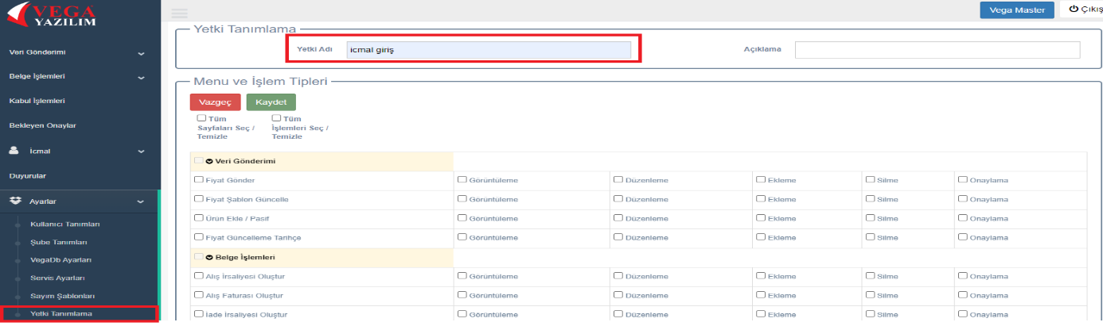



Daha sonra **Kullanıcı Tanımları** kısmından bir kullanıcı oluşturulur ve bu kullanıcıya hangi şubede kasiyer ise o şube yetkisi ve Yetki Seç kısmından icmal girişi yapabileceği yetki tanımlanır. Aynı şekilde yetkili bir kullanıcı tanımlanır ve o kullanıcıya da yetkili olduğu şube ile Yetki Seç kısmından icmal karşılaştırıp onaylayabileceği yetki seçilerek tanımlama yapılır.

Vega Şefim programımızda yapılan satışlar tamamlandığında kasiyer olarak görevli personel **Vega Master** a giriş yaparak **Şefim Panel** kısmına geçiş yapar. Burada **İcmal** altındaki **İcmal Ekleme** butonuna tıklar ve Şube Seç kısmından şubesini seçer. Burada bulunan **Nakit Tutarı, Açık Hesap Tutarı, Online Tutarı** kutucuklarını kasasında bulunan tutarlara göre ve aldığı Z raporlarına göre doldurur.

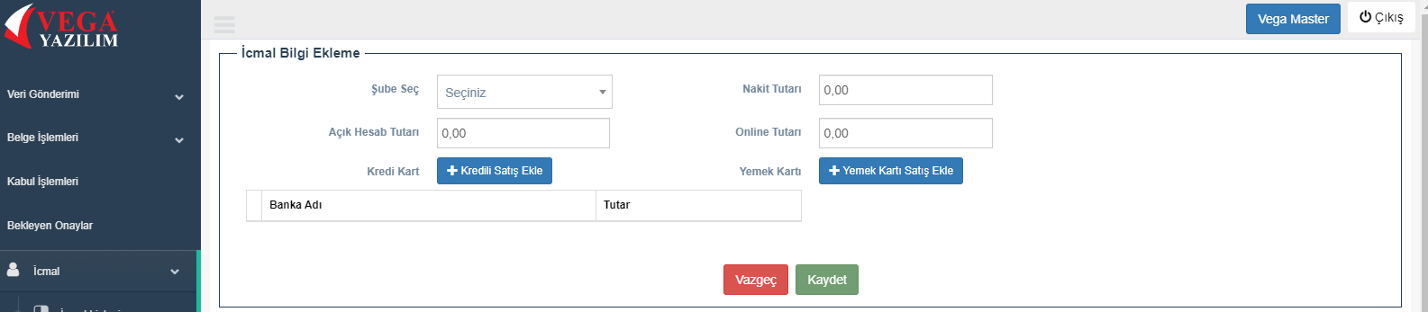

**Kredi Kartı** kısmındaki **Kredili Satış Ekle** butonuna tıklayarak ilgili banka veya bankaları seçip aldığı Z raporlarına göre tutarları girerek Ekle butonuna tıklar.

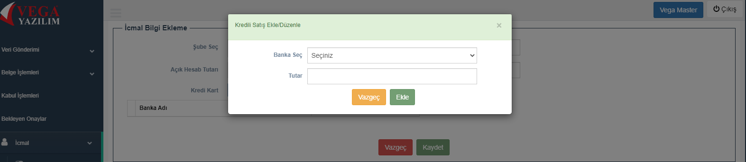

Aynı şekilde Y**emek Kartı** kısmındaki **Yemek Kartı Satış Ekle** butonuna tıklayarak ilgili yemek kartı firması veya firmalarını seçerek tutarları girer.

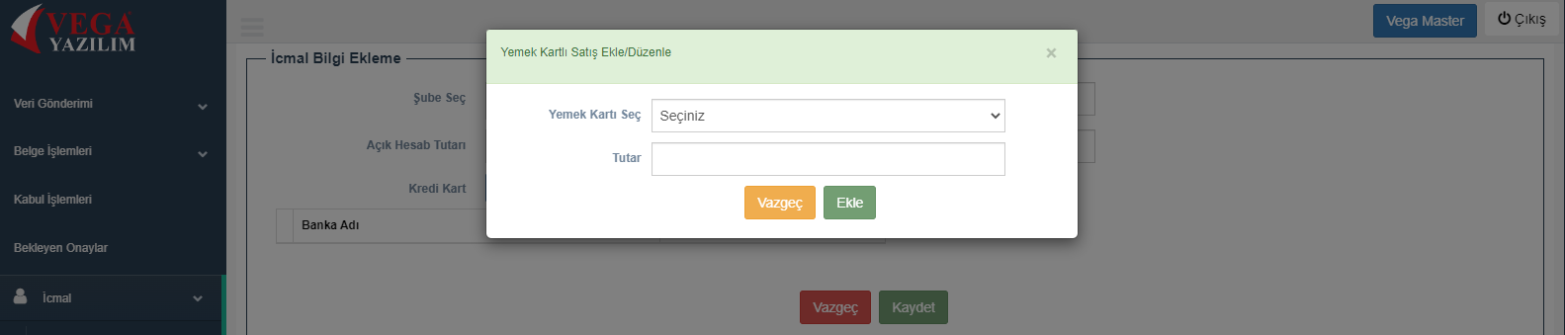

Bütün giriş işlemleri bittikten sonra Kaydet butonuna tıklayarak o günün icmal girişini tamamlamış olur.

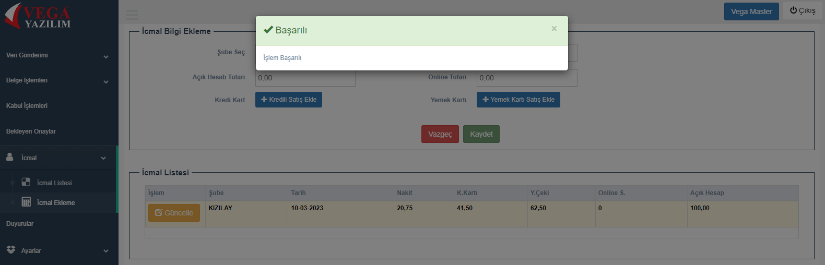

İkinci aşama olarak icmali kontrol edecek yetkili kullanıcı kendi şifresi ile **Vega Master** a giriş yapar ve **Sefim Panel** kısmına geçiş yapar. Buradan **İcmal** altındaki **İcmal Listesi** butonuna tıklar. Yetkili olduğu şubeler karşısına gelecektir. Bu şubelerden icmal kontrolü/onayı yapacağı şubenin yanındaki  butonuna basarak kasiyer tarafından girilen icmali görebilecektir.

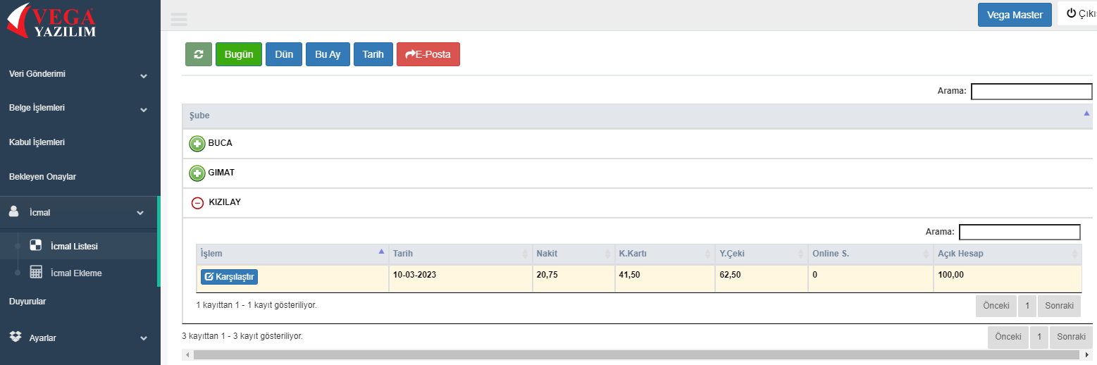

Burada kasiyer tarafından girilen icmalin yan tarafında bulunan **Karşılaştır** butonuna tıklayarak yeni bir sayfada Vega Şefim programından gelen verilerin ve kasiyerin girmiş olduğu verilerin karşılaştırıldığı ekran açılacaktır.

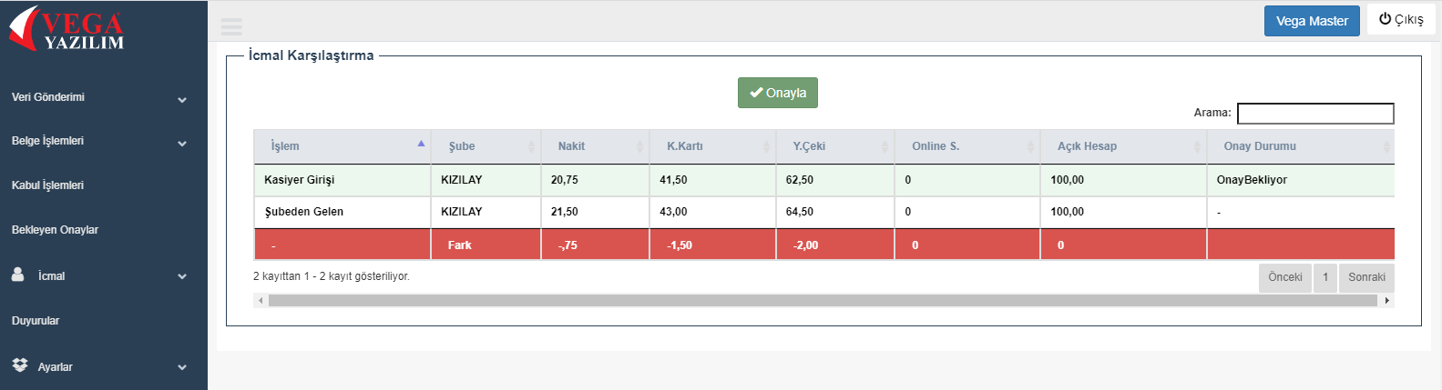

Burada eğer kasiyer girdiği bilgilerin doğru olduğunu teyit ediyor ise yetkili kişi **Onayla** butonu ile icmali onaylaması gerekmektedir. Eğer kasiyer bir düzeltme yapacağını bildiriyorsa kasiyer kendi şifresi ile **İcmal** altında **İcmal Ekleme** butonuna tıklayarak **Güncelle** butonu ile girdiği verileri düzelttikten sonra **Kaydet** butonu ile tekrar kaydetmesi gerekmektedir. Yetkili personel bu kaydetme işleminden sonra **İcmal Listesini** tekrar açıp tekrar **Karşılaştır** butonu ile verileri karşılaştırdıktan sonra **Onayla** butonu ile işlemi tamamlaması gerekmektedir.

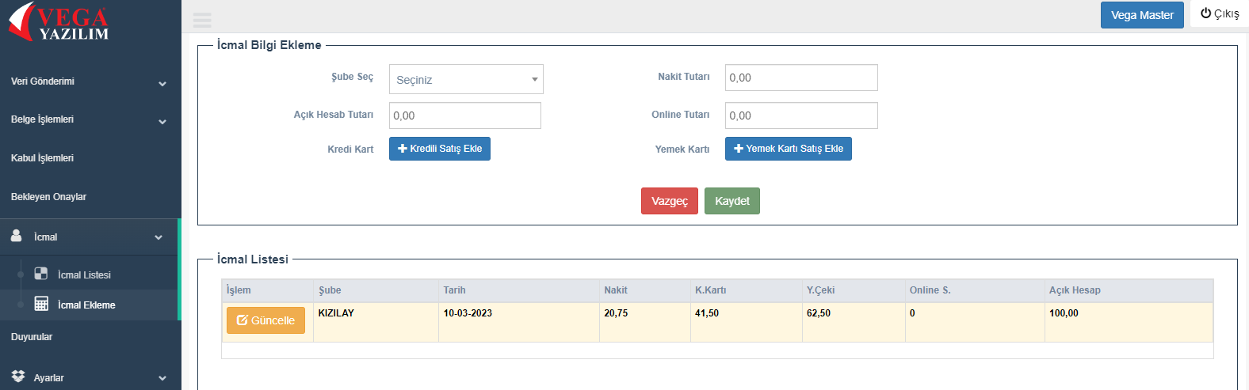

Onayla işleminden sonra güncelleme işlemi sadece **Admin** kullanıcısı ile yapılabilmektedir.